MR Stella Maris  Agenda voor 14 mei 2024  Locatie: Stella Maris College  Technisch voorzitter: Mevr. M. Weusten  *MON: Mondeling | 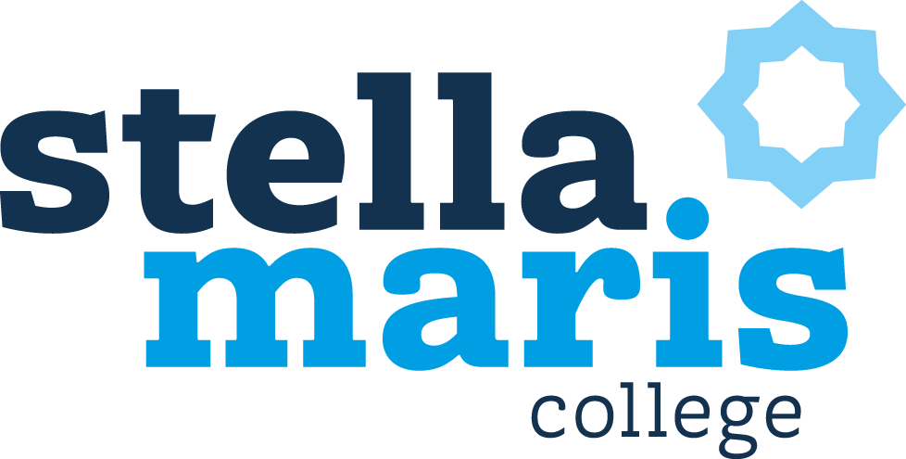
- Opening en vaststellen agenda | Stukken: | Afwezig: | Voorzitter | 19.00
- Voorbereiding overleg met directie |  |  | Allen
- Start overleg met directie |  | Start openbare deel | Allen | 19.45
- Bespreking lopende zaken:  - Reparatie onderwijstijd bk2/h4  - Aanmeldingen  - Reisafspraken (hand-outversie) | MON*  MON  4a+b | Ter info
- Onderwijsontwikkeling (StellUren) | 5a+b | Instemming MR
- Formatieplan | MON | Ter info / instemming PMR
- Taakbeleid  a. Taakomschrijvingen;  b. Taakinhoudelijke verantwoording van mutaties. | 7a+b  7c+d | Instemming PMR
- Jaarindeling | 8a+b | Advies MR
- Verantwoording ouderbijdrage | 9a+b | Instemming OMR
- PTA’s  - Visie PTA’s  - Herkansingsbeleid (herziene versie)  - PTA ENG/FLE | ?  10a  10b+c | Ter info  Instemming MR  Ter info
- Strategisch personeelsbeleid | 11a+b | Ter info
- Schoolgids | 12a+b | Instemming MR
- Verwachte realisatie onderwijstijd | MON | Ter info
- Mededelingen directie
- Rondvraag aan directie |  |  | Allen / dir | 21.00
- Terugkoppeling actielijst dir
- PAUZE |  | Einde openbare deel
- Verslag vorige vergadering / Actielijst MR |  | Reeds verzonden / Bijgevoegd | Allen
- Besluitvorming MR
- Mededelingen PMR
- Mededelingen GMR  - Afvaardiging Stella Maris O/L-GMR en PGMR | MON
- Mededelingen verkiezingscommissie
- Communicatie |  |  | Secr / Vz
- Terugkoppeling actielijst MR
- Post in/post uit |  |  | Allen
- Mededelingen / Rondvraag |  |  | Allen | 21.30 max 22.00

Volgende vergadering 19 juni 2024, 19:45u.
Deadline aanleveren stukken: 5 juni 2024, 20:00u.

